### アプリ管理

#### 概要

**アプリ**メニューでは、[ログプレッソストア](https://logpresso.store)からダウンロードしたアプリをインストールできます。バージョン3.xでは、ログ収集用ダッシュボードの構成にあたり、ウィジェット、ダッシュボード、ログスキーマ、パーサー、ロガーモデル、ストリームルールやバッチルール、データセット、サブネットグループ、ポートグループ、パターングループなどを個別に設定する必要がありました。バージョン4.0では、これらの作業の大部分がアプリのインストールのみで完了します。

管理者を含むすべてのユーザーは、付与された権限の範囲内でアプリを利用できます。

アプリシステムはバージョン4.0.2308.0で導入されました。アプリ管理に必要なWebコンソール機能はバージョン4.0.2312.0以降でサポートされています。

#### アプリのインストール

ログプレッソ・ソナーサーバーにアプリをインストールするには、管理者権限が必要です。アプリのインストールファイル（拡張子 **.app**）は、[ログプレッソストア](https://logpresso.store)（登録が必要）からダウンロードできます。

**アプリ**画面右上の**インストール**をクリックします。

**アプリインストールウィザード**が表示されたら、インストールしたいアプリファイルをアップロードします。ファイルのアップロードが完了すると、自動的にインストールが開始されます。

* **ファイル選択**をクリックしてアプリファイルを選択するか、**アプリインストールウィザード**にアプリファイルをドラッグ＆ドロップしてください。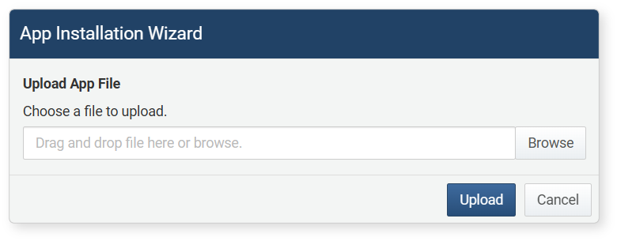
* **アップロード**をクリックして、アプリファイルをサーバーにアップロードします。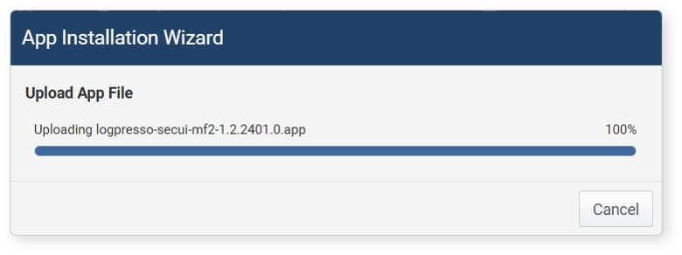
* アプリファイルのアップロードが正常に完了すると、自動的にインストールが開始されます。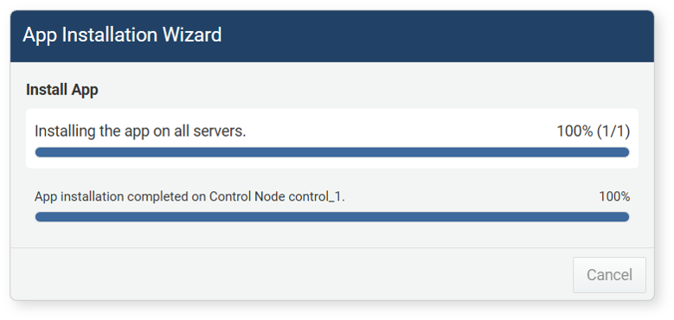
* 複数のログプレッソ・ソナーサーバーにアプリをインストールする場合、フォワーダーノード、データノード、コントロールノードの順にインストールが行われます。
* 各サーバーのインストール状況はインストール順序とは独立しています。
* すべてのサーバーでアプリのインストールが完了すると、**アプリインストールウィザード**は自動的に閉じます。

アプリはインストール後に自動的に有効化され、**アプリ**画面にアプリのカードが表示されます。バージョン情報の横にインストール日が表示されます。

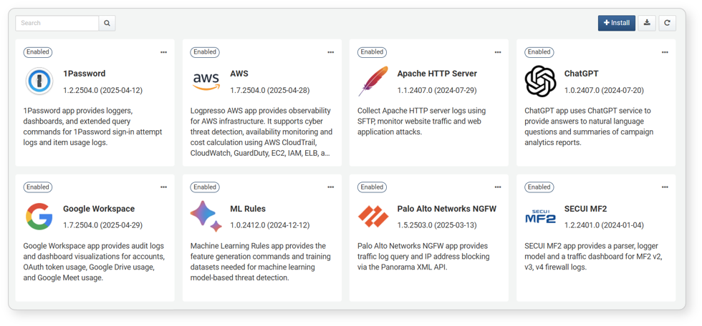

信頼できるソースから提供されたアプリのみをご利用ください。ログプレッソは、ログプレッソストア（https://logpresso.store）を通じてアプリを提供しています。

#### アプリの有効化・無効化

ユーザーがアプリを利用するには、アプリが有効化されている必要があります。アプリの有効化・無効化手順は以下の通りです。

**有効**と表示されているアプリカード右上の「**...**」をクリックします。

メニューから**無効化**または**有効化**をクリックします（有効化/無効化はトグルメニューです）。

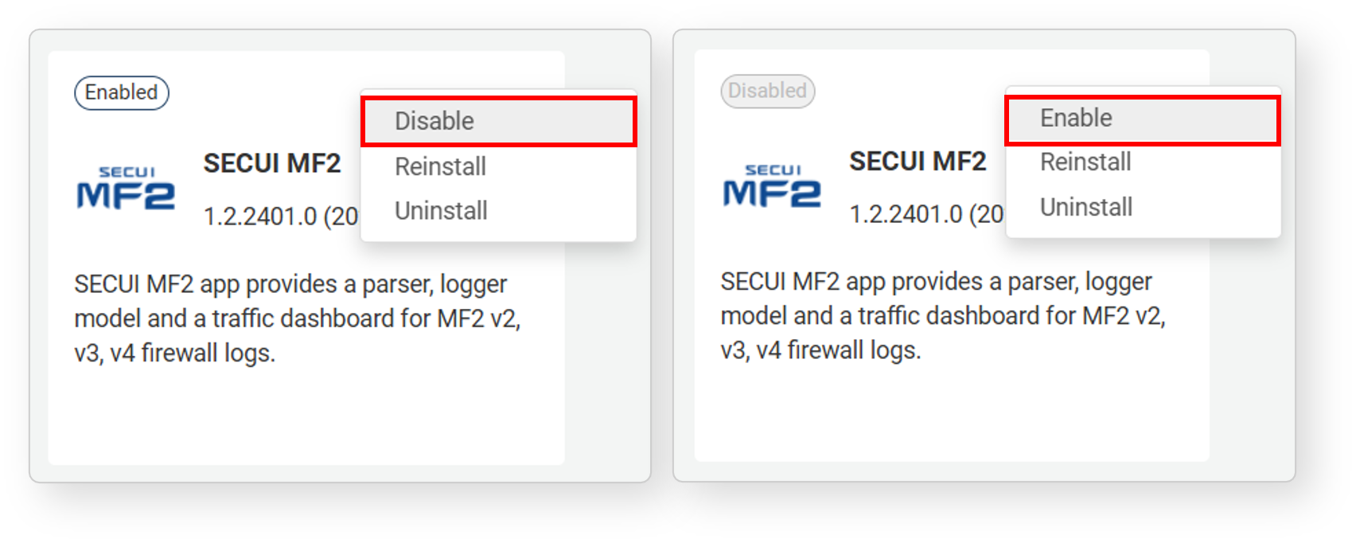

#### アプリの再インストール

[ノード構成](https://docs.logpresso.comnull)を変更した場合、一部のノードにアプリがインストールされていないことがあります。アプリを再インストールすることで、未インストールのノードにもアプリを展開できます。アプリを再インストールするには：

アプリカード右上の「**...**」をクリックします。

メニューから**再インストール**をクリックします。

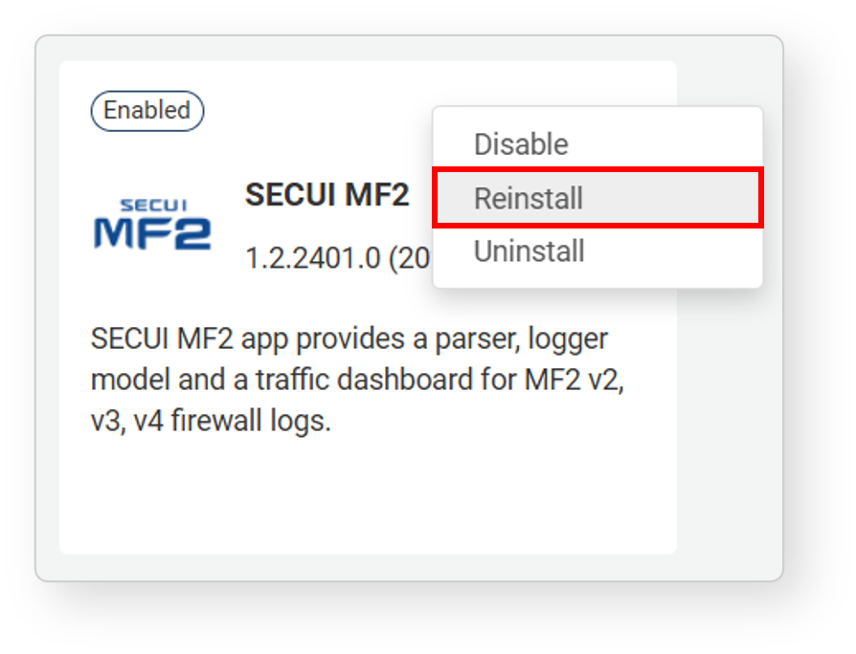

以降の手順はアプリのインストールと同様です。

#### アプリのアンインストール

不要になったアプリを削除するには：

アプリカード右上の「**...**」をクリックします。

メニューから**アンインストール**をクリックします。

**アプリのアンインストール**ダイアログで、削除対象のアプリが正しいことを確認します。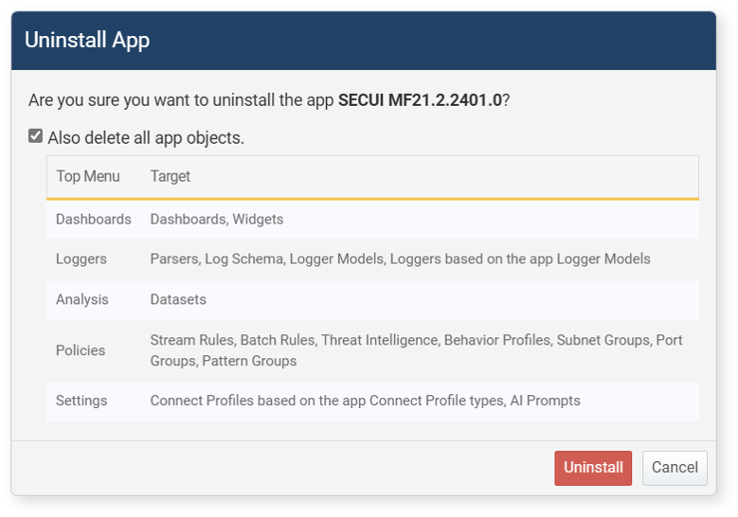

* アプリとともにインストールされたすべてのオブジェクトを削除する場合は、**アプリオブジェクトもすべて削除**を選択します。
* **アンインストール**をクリックして削除を実行するか、**キャンセル**をクリックして中止します。